Materiali di studio specifici:

Dati demografici:
Qual è la sua (prima) lingua madre? (questa scelta li indirizzerà allo studio completo nella loro lingua madre).
Per favore, ci parli un po' di lei.
Per favore ci dica il suo genere: maschio femmina altro preferisco non dirlo
In che anno è nata/o? Inserisca l’anno nel formato con quattro cifre:
Per favore indichi il suo livello di istruzione: diploma di scuola media, diploma di scuole superiori, laurea triennale, laurea specialistica, master di I o II livello, dottorato o scuola di specializzazione. (notare che saranno resi culturalmente rilevanti per ogni lingua).

Compito di priming semantico:
Questo esperimento riguarda il modo in cui le persone elaborano le parole. Le verrà chiesto di vedere delle parole e valutarle. Le parole verranno presentate al centro dello schermo. Dovrebbe chiedersi se la parola sullo schermo è una parola vera o una parola falsa. Se riconosce la parola sullo schermo, come FREDDO, prema il tasto KEY per “parola reale”. Se la parola è inventata senza senso, come CRANDO, prema il tasto KEY per “parola falsa”. Durante la pratica, le forniremo un feedback. Le chiediamo di rispondere il più rapidamente possibile rimanendo accurata/o. Ha cinque secondi per rispondere a ogni parola. Si prega di premere la BARRA SPAZIATRICE per fare alcune prove per esercitarsi. (notare che il TASTO verrà manipolato tra i partecipanti e basato sulla tastiera tradizionale per quella lingua posizionandolo tra i tasti Z e ? su una tastiera QWERTY tradizionale).
Si prega di premere KEY per indicare una parola reale e KEY per indicare una parola falsa. (mostrato durante l’esecuzione del compito di priming in cui le parole vengono visualizzate sullo schermo)
Ottimo lavoro! Si ricorda che deve usare il tasto KEY per le parole vere e il tasto KEY per le parole false. Ora eseguirà il compito vero e proprio. Si ricordi di essere il più veloce e accurata/o possibile. Non vedrà nessun feedback durante questa sessione. Si prega di premere la BARRA SPAZIATRICE per continuare. (mostrato dopo la pratica e prima delle prove reali).
Si prega di fare una breve pausa su questa schermata. Può premere la BARRA SPAZIATRICE quando è pronta/o per continuare. (mostrato dopo ogni 50-100 paia per combattere la fatica).
Grazie per aver completato la prima parte dell'esperimento. Nella schermata successiva, valuterà delle parole per alcune delle loro proprietà per aiutarci a misurare come queste parole vengono comprese dai madrelingua. (sotto verrà mostrata una selezione casuale).

Compito sul significato della parola: (McRae et al., 2005)
Vogliamo sapere come le persone leggono le parole e elaborano il loro significato. Si prega di inserire le caratteristiche della parola che le vengono in mente. Esempi di diversi tipi di caratteristiche sarebbero: come appare, suona, che odore ha, che sensazioni dà, o che ha sapore ha; di cosa è fatto; a cosa serve; da dove viene. Ecco un esempio:
anatra: è un uccello, è un animale, cammina barcollando, vola, migra, depone le uova, fa “qua qua”, nuota, ha le ali, ha il becco, ha i piedi palmati, ha le piume, vive negli stagni, vive in acqua, è cacciata dalle persone, è commestibile.

Completi questo questionario in modo abbastanza veloce, ma provi a elencare almeno alcune caratteristiche per ogni parola. Grazie mille per aver completato questo questionario.

Compito di età di acquisizione: (Kuperman et al., 2012)
Si prega di indicare (in anni) l'età a cui ha appreso ciascuna delle parole dell'elenco. Un'età approssimativa va più che bene per questa valutazione. Se non conosce il significato di una parola, prema il tasto X. Per “imparare una parola” intendiamo l'età a cui avrebbe compreso quella parola se qualcuno l'avesse usata davanti a lei, ANCHE SE LEI NON SAPEVA ANCORA usarla, leggerla o scriverla in quel momento.

Compito di concretezza: (Brysbaert et al., 2014)
Alcune parole si riferiscono a cose o azioni nella realtà che si possono esperire direttamente attraverso uno dei cinque sensi. Chiamiamo queste parole “parole concrete”. Altre parole si riferiscono a significati che non possono essere sperimentati direttamente ma che conosciamo perché i significati possono essere definiti da altre parole. Queste sono “parole astratte”. Ancora altre parole si trovano tra i due estremi, perché possiamo sperimentarle in una certa misura e inoltre ci affidiamo al linguaggio per capirle. Vogliamo che lei ci indichi quanto sia concreto per lei il significato di ogni parola utilizzando una scala di valutazione a 5 punti che va da astratto a concreto. Una parola concreta ha un punteggio più alto e si riferisce a qualcosa che esiste nella realtà; può averne un'esperienza immediata attraverso i suoi sensi (annusare, gustare, toccare, udire, vedere) e le azioni che fa. Il modo più semplice per spiegare una parola è indicarla o dimostrarla (ad esempio, per spiegare ‘dolce’ potrebbe far mangiare dello zucchero a qualcuno; Per spiegare ‘saltare’ potrebbe semplicemente saltare su e giù o mostrare alle persone un filmato di qualcuno che salta su e giù; Per spiegare ‘divano’, potrebbe indicare un divano o mostrare l'immagine di un divano). Una parola astratta ha un punteggio inferiore e si riferisce a qualcosa che non può sperimentare direttamente attraverso i suoi sensi o le sue azioni. Il suo significato dipende dalla lingua. Il modo più semplice per spiegarlo è usare altre parole (ad esempio, non esiste un modo semplice per dimostrare 'giustizia', ma possiamo spiegare il significato di quella parola usando altre parole che catturano parti del suo significato). Poiché stiamo raccogliendo valori per tutte le parole di un dizionario (oltre 60mila in totale), vedrà che ci sono vari tipi di parole, anche singole lettere. Pensi sempre a quanto sia concreto (basato sull'esperienza) il significato della parola per lei. Con ogni probabilità, incontrerà diverse parole che non conosce abbastanza bene per dare una valutazione utile. Questo è informativo anche per noi, poiché nella nostra ricerca vogliamo usare solo parole conosciute dalle persone. Potremmo anche includere una o due parole false che non possono essere conosciute da lei. Si prega di indicare quando non si conosce una parola utilizzando la lettera N (o n).
Quindi, le chiediamo di utilizzare una scala di valutazione a 5 punti che va da astratto a concreto e di utilizzare la lettera N quando non conosce la parola abbastanza bene per dare una risposta.

Astratto (basato sul linguaggio) Concreto (basato sull'esperienza)
1 2 3 4 5
N = Non conosco abbastanza bene questa parola per dare un giudizio.

Compito di Valenza, Attivazione, e Dominanza: (Bradley & Lang, 1999)
Questo studio indaga e emozioni e come le persone rispondono a diversi tipi di parole.
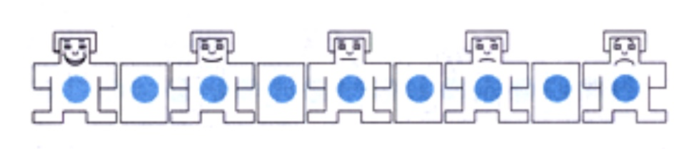valenza

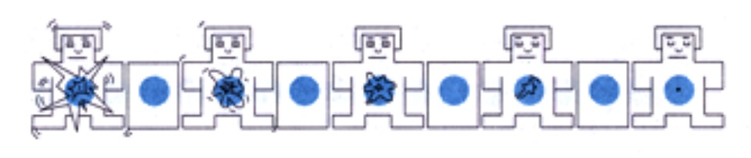attivazione

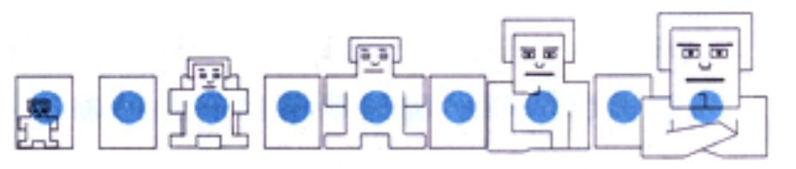dominanza
Chiamiamo questo insieme di figure SAM e lei utilizzerà queste figure per valutare come si sente mentre legge ogni parola. Il SAM mostra tre diversi tipi di sentimenti: felice vs. infelice (valenza), eccitato vs. calmo (attivazione) e controllato vs. in controllo (dominanza). Userà queste scale per dare tutte e 3 le valutazioni per ogni parola che legge. Noti che ciascuno dei tre sentimenti è disposto su una scala diversa. Il pannello in alto mostra la scala felice-infelice, che va da un sorriso a un broncio. Ad un estremo di questa scala, è felice, appagata/o, soddisfatta/o, contenta/o, fiduciosa/o. Quando si sente completamente felice dovrebbe indicarlo selezionando 1 a sinistra. L'altra estremità della scala è quando si sente completamente infelice, infastidita/o, insoddisfatta/o, malinconica/o, disperata/o o annoiata/o. Può indicare che si sente completamente infelice selezionando il 9 a destra. Le figure consentono anche di descrivere sensazioni di piacere intermedie, selezionando eventuali valori nel mezzo. Se si sente completamente neutrale, né felice né triste, selezioni il 4 al centro.
La scala eccitata/o o calma/o è il secondo tipo di sentimento visualizzato qui. A un estremo di questa scala è stimolata/o, eccitata/o, frenetica/o, nervosa/o, completamente sveglia/o o eccitata/o. Quando si sente completamente eccitata/o, selezioni 1 a sinistra. Ora guardi all'altra estremità della scala eccitata/o-calma/o, che è il sentimento completamente opposto. Qui si sentirà completamente rilassata/o, calma/o, pigro, apatica/o, assonnata/o o non eccitata/o. Indichi la calma selezionando il 9 a destra. Come con la scala felice-infelice, può rappresentare i livelli intermedi di eccitazione o calma selezionando qualsiasi altro numero. Se non è per niente eccitata/o né per niente calma/o, selezioni il 4 al centro.
L'ultima scala di sentimenti che valuterà è se si è sentita/o controllata/o o in controllo. A un'estremità della scala ci sono sentimenti caratterizzati dal sentirsi completamente controllata/o, influenzata/o, accudita/o, intimorita/o, sottomessa/o o guidata/o. Si prega di indicare il sentimento di controllata/o selezionando 1 a sinistra. All'estremità opposta di questa scala, selezionerà il ​​9 se si sentirai completamente in controllo, influente, importante, dominante, autonoma/o o al comando. Può indicare il sentimento dominante selezionando il 9 a destra. Noti che quando la figura è grande, si sente in controllo e che sarà molto piccola quando si sente controllato. Se non si sente né in controllo né controllato dovrebbe selezionare 4.
Per favore, proceda abbastanza velocemente e non spenda troppo tempo a pensare a ogni parola. Piuttosto, faccia le sue valutazioni in base alla sua prima e immediata reazione mentre legge ogni parola.

Compito di Familiarità: (Gilhooly & Logie, 1980)
Questo esperimento ha l’obiettivo di indagare quanto spesso è venuta/o in contatto con alcune parole. Le verrà presentata una lista di parole e dovrà stimare quante volte ha incontrato ciascuna parola semplicemente scrivendo un numero su una scala da 1 a 7. In questa scala, 1 rappresenta “MAI”, ovvero, non ha mai visto o udito o utilizzato tale parola nella sua vita; il numero 2 rappresenta “RARAMENTE”, ovvero ha visto o udito o utilizzato tale parola almeno una volta, ma solo raramente; e così via fino a 7, che rappresenta “MOLTO SPESSO”, ovvero, ha visto o udito o utilizzato tale parola quasi ogni giorno della sua vita.
Non si preoccupi se non è in grado di dare una definizione di alcune delle parole. Valuti solamente ciascuna parola in base al numero delle volte in cui ne è venuta/o a contatto a prescindere dal suo significato. Ci potrebbero essere delle parole che ha utilizzato o udito più spesso di quanto le abbia viste. Oppure ci potrebbero essere altre parole che ha visto più frequentemente di quanto le abbia usate o udite. In questi casi, indichi il punteggio più alto tra le tre. Ad esempio, probabilmente utilizza o sente spesso la parola “evviva”, ma è meno probabile che l’abbia vista scritta. In questo caso, dovrebbe stimare la familiarità della parola “evviva” come “SPESSO” e riportare il numero 6.
Vada alla lista delle parole e inizi a valutarle prendendosi il tempo necessario. Questo non è un compito di “velocità”, ad ogni partecipante verrà dato molto tempo per terminare. Tuttavia, non rimanga troppo tempo su ogni singola parola. La cosa importante è essere il più accurato possibile. Sia inoltre il più onesto possibile nelle sue stime. Molte delle parole in questo compito sono molto rare, quindi non è detto che lei sia venuta/o a contatto con tutte le parole presentate. Cerchi solo di dare la stima più precisa che può.

Compito di iconicità:
Per questo compito, vogliamo sapere quanto lei pensa siano iconiche le parole. Alcune parole sono considerate iconiche; in un certo senso, il suono della parola riflette il suo significato. Ad esempio, “haha” suona come il suono fatto dalla risata. Potrebbe essere in grado di intuire il suo significato anche se non conosce la lingua. Altre parole non sono per nulla iconiche; ad esempio, le parole “occasionale” o “frequente” non ricordano nessun suono. Se lei non conoscesse quella lingua, non saprebbe intuire il loro significato. Per ognuna delle parole che vedrà, indichi su una scala da 1 a 7 quanto lei pensa sia iconica la parola, utilizzando 1 per parole per nulla iconiche e 7 per parole altamente iconiche. Prima di valutarle, pronunci le parole a voce alta. Ad esempio, “haha” è molto iconica e sarebbe un 7; albero non è per nulla iconica e sarebbe un 1. Le parole che hanno un livello di iconicità intermedio, ovviamente, andranno valutate in modo appropriato tra questi due estremi, ad esempio con 3 o 4. Se non conosce il significato di una parola, scriva X. Proceda abbastanza velocemente ma cerchi di essere il più accurata/o possibile nelle sue valutazioni. Si senta libera/o di utilizzare l’intera gamma di numeri da 1 a 7; tuttavia, non si preoccupi della frequenza con cui utilizza un particolare numero fintanto che è onesta/o nelle sue stime.

Stimoli dello studio:
https://osf.io/m56z7/
Notare che la tabella degli stimoli include molti spazi vuoti. Questi verranno riempiti dai traduttori per la lingua riportata nel nome della colonna (il codice della lingua sono le prime due lettere di ogni colonna).
Vogliamo assicurarci che la procedura di selezione degli stimoli sia approvata prima di passare a questa fase perché il processo è lento se deve essere rifatto da capo.

